**LABORATORIO #22**

**Parte 1**

En la primera parte se aplicarán los temas vistos en la sesión como el uso de las herramientas para los datos. (Locker studio, Estadística descriptiva con Excel), se deberá realizar el paso a paso con las respetivas capturas de pantalla, esta aplicación es de acuerdo con los escenarios planteados.

**1. Ejercicio de práctica 1.**

Realizar el paso a paso del uso de las herramientas para los datos, deberás realizar las respectivas capturas de pantalla, conclusión, guardar el archivo.

**Escenario 1:** Gestión de Recursos Humanos (Ausentismo Laboral) Una empresa desea analizar el índice de ausentismo laboral en los diferentes departamentos. La compañía quiere identificar patrones para implementar políticas que mejoren la asistencia de los empleados y aumentar la productividad. Se cuenta con los datos de las ausencias por mes, por departamento, y el número de días laborales perdidos.

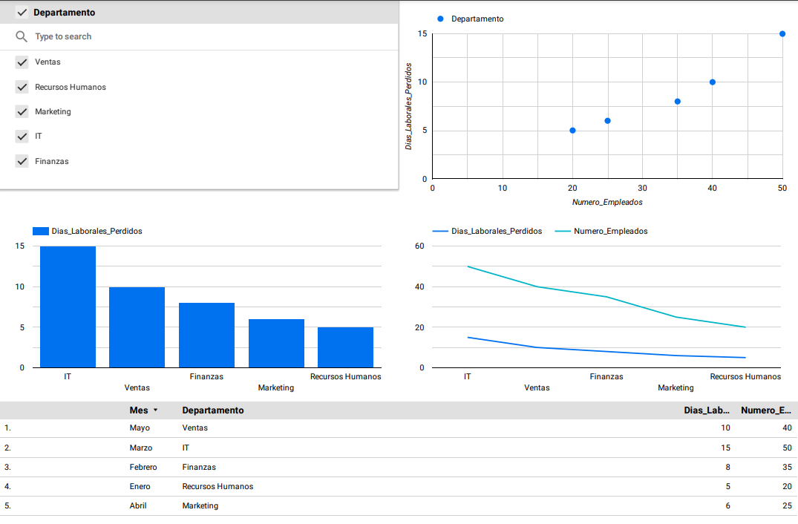**Data: ausentismo_laboral.csv**

**Conclusión:** con este Dashboard podemos ver como es el comportamiento de los días laborales perdidos en cada departamento con respecto a su número de trabajadores y así poder idear estrategias para la mejora de la inasistencia en días laborales.

**Parte 2**

Imagen repositorio